
INFB6074 INFRAESTRUCTURA PARA C. DE DATOS INGENIER´IA CIVIL EN CIENCIA DE DATOS
Reporte de Actividad Semana 4:
Tratamiento de Archivos Big Data, Particionamiento y Selección Arquitectónica en Python

Profesor: Dr. Ing. Michael Miranda Sandoval
Integrante: Koen Wittig Toro
INFB6074 - INFRAESTRUCTURA PARA CIENCIA DE DATOS
INGENIERIA CIVIL EN CIENCIA DE DATOS

1. Resumen Ejecutivo
Este informe presenta una evaluación experimental de estrategias para tratar archivos de gran tamaño en un entorno local con Python. El caso de estudio simula telemetría de medidores inteligentes de energía eléctrica, con 1.000.000 de registros, variables temporales, categóricas y numéricas, y un archivo inicial CSV de 93,18 MB. El objetivo no es solo ejecutar código, sino justificar técnicamente cuándo una solución batch local es suficiente, cuándo conviene particionar, cuándo un formato columnar aporta valor y cuándo se requiere escalar hacia arquitecturas distribuidas, cloud, híbridas o lakehouse.
Los resultados muestran que la lectura por chunks no mejora el tiempo de lectura en este tamaño de archivo, pero reduce de forma sustantiva el consumo de memoria: el chunksize de 50.000 filas disminuye la memoria pico observada desde 257 MB hasta 53 MB, equivalente a una reducción aproximada de 79,4 %. El mejor resultado práctico no se interpreta como “más rápido”, sino como “más estable y escalable bajo restricción de RAM”.
En el análisis de formatos, Parquet reduce el tamaño del dataset respecto de CSV: el archivo monolítico pasa de 93,18 MB a 18,78 MB, una reducción aproximada de 79,8 %. El dataset particionado por year/month/comuna alcanza 29,95 MB, valor mayor que el Parquet monolítico debido al overhead de particiones y archivos, pero útil para consultas con filtros selectivos. Esta diferencia permite distinguir con claridad entre formato de archivo, estrategia de particionamiento y arquitectura de datos.
La recomendación general es mantener CSV solo como formato de intercambio o zona de aterrizaje, usar Parquet para capas analíticas, aplicar particionamiento cuando el patrón de consulta lo justifique, y escalar hacia Dask, Polars, Spark o lakehouse cuando aumenten el volumen, la concurrencia, la necesidad de transacciones, la gobernanza o el procesamiento distribuido.

Marco Teórico
2.1 Clasificación de arquitecturas Big Data
Una arquitectura Big Data se clasifica por la forma en que captura, almacena, procesa, gobierna y consume datos de alto volumen, alta velocidad y alta variedad. Las 3V clásicas - volumen, velocidad y variedad - permiten caracterizar el problema inicial; sin embargo, en escenarios reales también deben considerarse veracidad, valor, criticidad temporal, patrón de integración, seguridad, costo operativo y gobierno del dato.
Dimensión | Pregunta técnica | Implicancia arquitectónica
Volumen | ¿Cuántos datos se almacenan y por cuánto tiempo? | Define si basta un nodo local, si conviene un data lake o si se requiere cómputo distribuido.
Velocidad | ¿Los datos llegan por lotes, en micro-lotes o en streaming? | Distingue batch, near real time y streaming.
Variedad | ¿Los datos son estructurados, semiestructurados o no estructurados? | Determina si conviene warehouse, lake, lakehouse o arquitectura híbrida.
Patrón de acceso | ¿Se consultan todas las columnas o solo subconjuntos filtrados? | Determina el beneficio de Parquet, predicate pushdown y particionamiento.
Criticidad temporal | ¿La respuesta debe ser inmediata o puede esperar? | Define si se usa batch, orquestación programada, streaming o arquitectura lambda/kappa.
Costo y operación | ¿Se prioriza CAPEX, OPEX, elasticidad o control local? | Distingue on-premise, cloud e híbrido.
2.2 Batch, streaming y near real time
El procesamiento batch agrupa grandes volúmenes en ventanas planificadas, por ejemplo cierres diarios o mensuales. Es adecuado cuando la latencia no es crítica y se busca eficiencia operacional. El streaming procesa eventos al momento de generarse y se justifica cuando la organización requiere detección o reacción inmediata, como fraude, anomalías o fallas operacionales. El near real time usa micro-lotes o ventanas cortas, equilibrando frescura de datos y costo de operación.
2.3 Data warehouse, data lake y lakehouse
Modelo | Fortaleza | Limitación | Uso recomendado
Data  warehouse | Modelo estructurado, calidad y BI gobernado. | Menor flexibilidad para datos crudos o semiestructurados. | Reportería ejecutiva, indicadores oficiales, consultas OLAP.
Data lake | Almacenamiento económico y flexible para datos crudos y transformados. | Puede degradar a data swamp sin catálogo, calidad y gobierno. | Exploración analítica, ciencia de datos, landing zone, históricos.
Lakehouse | Combina lago de datos con transacciones ACID, versionamiento, gobierno y consumo analítico. | Mayor complejidad tecnológica y de operación. | BI + ML a gran escala, múltiples equipos, control de versiones y esquemas.

2.4 Arquitecturas centralizadas, distribuidas y federadas
Una arquitectura centralizada concentra todo el almacenamiento y el procesamiento en un único nodo o clúster bajo control unificado. Ofrece consistencia fuerte, administración simple y menor latencia de coordinación, pero introduce un punto único de falla y límites de escalabilidad vertical. Es adecuada cuando el volumen es manejable en un solo servidor o cuando la gobernanza requiere control total sobre los datos (Tanenbaum y Van Steen, 2017).
Una arquitectura distribuida divide el almacenamiento y el cómputo entre múltiples nodos que colaboran mediante paso de mensajes o memoria compartida. Permite escalabilidad horizontal, tolerancia a fallos y procesamiento paralelo masivo, características que motivan plataformas como Hadoop HDFS, Apache Spark y sistemas cloud como BigQuery o Redshift. La contrapartida es la complejidad operativa: coordinación de nodos, consistencia eventual, particionamiento de datos y gestión de fallos parciales son problemas no triviales (White, 2015; Hwang, Dongarra y Fox, 2013).
Una arquitectura federada combina múltiples sistemas de datos autónomos —posiblemente heterogéneos— bajo una capa de acceso unificada, sin centralizar físicamente los datos. Cada dominio mantiene su propio almacenamiento y gobierno, mientras que un motor de consulta federado (por ejemplo, Trino/Presto, Apache Atlas o soluciones de data mesh) virtualiza el acceso. Es la opción preferida cuando existen restricciones regulatorias sobre residencia de datos, múltiples unidades de negocio con autonomía propia o integración entre organizaciones externas (DAMA International, 2017).
En el caso de este trabajo —un pipeline batch local sobre un dataset de 1 millón de registros— la arquitectura centralizada de nodo único es suficiente. Sin embargo, comprender estas tres categorías es esencial para justificar cuándo escalar hacia una solución distribuida o federada, que es precisamente el objetivo del análisis del Experimento D.
2.5 Criterios de selección arquitectónica: funcionales, no funcionales, CAPEX y OPEX
Los criterios funcionales describen qué debe hacer el sistema: qué consultas debe responder, qué agregaciones debe calcular, qué latencia máxima tolera el negocio y qué volumen de datos debe procesar por unidad de tiempo. Son el punto de partida del diseño, ya que definen los casos de uso que la arquitectura debe satisfacer (Kleppmann, 2017).
Los criterios no funcionales establecen restricciones sobre cómo debe comportarse el sistema: disponibilidad (uptime mínimo), latencia SLA, recuperabilidad ante fallas (RPO y RTO), escalabilidad, seguridad, auditabilidad y cumplimiento normativo. Frecuentemente son estos criterios, y no los funcionales, los que determinan la elección final de la arquitectura. Un sistema que responde correctamente a todas las consultas pero falla ante la pérdida de un nodo no es apto para producción crítica (Tanenbaum y Van Steen, 2017).
Desde la perspectiva económica, el CAPEX (Capital Expenditure) representa la inversión inicial en infraestructura física: servidores, almacenamiento, redes y licencias. Una solución on-premise típicamente implica alto CAPEX, baja flexibilidad y capacidad fija. El OPEX (Operational Expenditure) representa el costo recurrente de operar y mantener el sistema: electricidad, personal, soporte y, en cloud, el pago por uso. Las soluciones cloud-native tienen bajo CAPEX pero OPEX variable que puede crecer con el volumen. La elección entre modelos depende del horizonte temporal de la organización, su capacidad de inversión inicial, la predictibilidad de la carga de trabajo y los requisitos de soberanía del dato (Hwang, Dongarra y Fox, 2013).
2.6 Modelos de despliegue: on-premise, cloud e híbrido
El modelo on-premise instala y opera toda la infraestructura en las instalaciones de la propia organización. Ofrece control total sobre los datos, cumplimiento de normativas de residencia local y latencia predecible, pero exige inversión inicial significativa (CAPEX elevado), personal especializado y capacidad fija que debe dimensionarse para los picos de carga máxima. Es preferido en sectores regulados como banca, salud o defensa, donde la soberanía del dato es un requisito no negociable.
El modelo cloud delega la infraestructura a un proveedor externo (AWS, GCP, Azure) bajo un esquema de pago por uso. Elimina el CAPEX inicial, permite escalar elásticamente en minutos y reduce la carga operacional del equipo interno. Sin embargo, introduce dependencia del proveedor (vendor lock-in), costo variable potencialmente impredecible y requisitos de conectividad. Para pipelines de datos analíticos con carga irregular, el cloud ofrece una relación costo-beneficio superior a on-premise en la mayoría de los casos.
El modelo híbrido combina infraestructura on-premise para datos críticos o de alta frecuencia con recursos cloud para carga de trabajo elástica o analítica intensiva (cloud bursting). Es la arquitectura más compleja operacionalmente, ya que requiere sincronización, seguridad y gobernanza entre entornos, pero permite a las organizaciones mantener control local sobre sus datos más sensibles sin renunciar a la escalabilidad del cloud para análisis históricos o modelos de machine learning.
2.7 Patrones de integración de datos
El patrón ETL (Extract, Transform, Load) extrae datos de las fuentes, los transforma en un entorno intermedio y los carga en el destino final. Es el patrón clásico en arquitecturas de data warehouse: los datos llegan limpios y estructurados al repositorio analítico. El patrón ELT (Extract, Load, Transform) invierte el orden: carga los datos crudos primero y transforma dentro del sistema destino, aprovechando el poder de cómputo de plataformas cloud como BigQuery o Snowflake. ELT es el patrón dominante en arquitecturas de data lake y lakehouse, donde se preservan los datos originales para exploración y reprocesamiento (Kleppmann, 2017).
La arquitectura Lambda separa el procesamiento en dos capas: una capa batch que procesa históricos con alta latencia pero alta precisión, y una capa de velocidad que procesa eventos recientes en tiempo real con menor precisión. Los resultados de ambas capas se fusionan en una capa de servicio. La arquitectura Kappa simplifica este modelo eliminando la capa batch: todo el procesamiento se realiza en streaming, y los reprocesados se ejecutan como nuevos flujos sobre los datos almacenados en un log distribuido como Apache Kafka. La elección entre Lambda y Kappa depende de la tolerancia a la complejidad operacional y de si el caso de uso requiere procesamiento histórico con semántica diferente al streaming.

Fundamento tecnico
El principal problema al procesar archivos grandes en una máquina local es que la lectura monolítica requiere cargar el archivo completo en memoria, además del overhead propio de Python, Pandas, NumPy y las estructuras internas de objetos. Por ello, una tabla de 93 MB en disco puede consumir varios cientos de MB en RAM. En escenarios reales, esta brecha entre tamaño en disco y memoria efectiva explica por qué un pipeline que funciona en escala local puede fallar con datos de decenas o cientos de GB.
La lectura incremental mediante chunks aplica el patrón split-process-combine: el archivo se divide en fragmentos, cada fragmento se filtra, tipa y agrega de forma independiente, y luego se combinan los resultados parciales. Esta técnica no convierte a Pandas en un motor distribuido, pero permite controlar memoria y ejecutar pipelines batch reproducibles en equipos con recursos limitados.
CSV es un formato row-oriented: almacena filas completas como texto y exige parseo de tipos en cada lectura. Parquet es column-oriented: almacena datos por columnas, conserva esquema, comprime mejor y permite column projection y predicate pushdown. El particionamiento, por su parte, es una organización física del dataset en directorios o archivos según variables de filtrado frecuentes. Su utilidad depende del patrón de consulta: particionar por una columna que rara vez se filtra solo aumenta complejidad y riesgo de archivos pequeños.

4.Metodologia
4.1 Escenario organizacional y dataset
El escenario simulado corresponde a una organización que opera medidores inteligentes de consumo eléctrico en distintas comunas. Cada registro representa una medición temporal con atributos del medidor, edificio, comuna, tipo de cliente, consumo, voltaje, temperatura, estado operacional y tarifa. Es un escenario plausible para una empresa de energía, una municipalidad inteligente o una plataforma IoT urbana.
Variable | Tipo lógico | Descripción | Uso analítico
timestamp | Temporal | Instante de medición cada 30 segundos en zona UTC. | Particionamiento temporal, análisis por ventanas y series de tiempo.
medidor_id | Categórica | Identificador del medidor inteligente. | Trazabilidad por dispositivo.
edificio | Categórica | Edificio asociado a la medición. | Agrupación operacional.
comuna | Categórica | Comuna donde se ubica el punto de medición. | Particionamiento y agregación territorial.
tipo_cliente | Categórica | Residencial, comercial, industrial o gubernamental. | Segmentación de consumo.
consumo_kwh | Numérica | Consumo energético medido. | Métrica principal de agregación.
voltaje_v | Numérica | Voltaje observado. | Control operacional y detección de anomalías.
temperatura_amb | Numérica | Temperatura ambiente simulada. | Variable contextual.
estado | Categórica | Normal, alerta, falla o mantenimiento. | Filtrado de registros y anomalías.
tarifa_clp | Numérica | Costo estimado asociado al consumo. | Análisis financiero.

Característica | Valor registrado
Número de filas | 1.000.000
Número de columnas | 10
Formato original | CSV
Tamaño CSV | 93,18 MB
Formatos alternativos | Parquet monolítico y Parquet  particionado jerárquico
Criterio de particionamiento | year/month/comuna
Tamaños de chunksize evaluados | 50.000, 200.000 y 500.000 filas
Semilla de reproducibilidad | 42
Patrón de procesamiento | split-process-combine con filtrado,  selección, agregación  y combinación incremental

4.2 Métricas y criterios de comparación

Métrica | Cómo se mide | Interpretación
Tiempo de ejecución | time.perf_counter() | Evalúa costo temporal de lectura, transformación y consulta.
Memoria pico Python | tracemalloc | Cota inferior de asignaciones gestionadas por Python; no captura todos los buffers nativos.
RSS del proceso | psutil | Referencia complementaria del crecimiento de memoria residente.
Tamaño en disco | os.path.getsize y recorrido de directorios | Evalúa eficiencia de almacenamiento y overhead de particiones.
Exactitud de agregación | Comparación de resultados parciales consolidados | Verifica que el procesamiento incremental combine correctamente los chunks.

Nota metodológica: las figuras de memoria usan la medición pico reportada por tracemalloc. Como PyArrow, NumPy y Pandas utilizan extensiones nativas, este valor debe interpretarse como una cota conservadora. Para un análisis de producción, el RSS y la repetición de corridas deben formar parte de la evidencia.

5. Implementacion en Python
La implementación se organiza en funciones independientes para generación de datos, lectura optimizada, medición, pipeline incremental, conversión a Parquet, consultas comparativas y visualizaciones. Esta modularidad mejora la reproducibilidad y facilita ejecutar cada experimento de forma separada.

Componente | Función o bloque | Aporte técnico
Entorno experimental | info_sistema() | Registra sistema operativo, versión de Python, RAM, disco y versiones de librerías.
Generación de datos | experimento_a() | Crea dataset sintético de 1.000.000 de filas con semilla fija.
Lectura optimizada | leer_csv_optimizado() | Aplica dtype explícito y parseo de fechas para reducir memoria e inferencia implícita.
Medición | decorador medir() | Registra tiempo, memoria pico Python y RSS del proceso.
Lectura incremental | leer_por_chunks() | Evalúa tres tamaños de fragmento.
Pipeline incremental | pipeline_incremental() | Filtra estado != Falla, selecciona columnas, agrupa por comuna/tipo_cliente y combina parciales.
Formato columnar | convertir_a_parquet() | Convierte CSV a Parquet y agrega particiones year/month/comuna.
Consulta comparativa | consulta_csv(), consulta_parquet_mono(), consulta_parquet_jerarquico() | Contrasta CSV, Parquet monolítico y dataset particionado.
Visualización | viz_1 a viz_5 | Genera gráficos de tiempo, memoria, chunksize, formatos y consumo por comuna.

5.1 Patrón split-process-combine
El pipeline incremental evita cargar el archivo completo al trabajar con fragmentos. Cada chunk se procesa bajo las mismas reglas: selección de columnas, filtrado de registros con estado distinto de Falla y consumo positivo, agregación parcial y acumulación de resultados. Al finalizar, los parciales se concatenan y se vuelven a agrupar por las claves originales para obtener una salida global coherente.
for chunk in pd.read_csv(ARCHIVO_CSV, usecols=cols, chunksize=chunksize, dtype=dtype_cols):
chunk = chunk[(chunk["estado"] != "Falla") & (chunk["consumo_kwh"] > 0)].copy()
agg = chunk.groupby(["comuna", "tipo_cliente"], observed=True).agg(
consumo_total=("consumo_kwh", "sum"),
n_registros=("consumo_kwh", "count")
)
parciales_consumo.append(agg)

resultado = pd.concat(parciales_consumo).groupby(level=[0, 1], observed=True).sum()

6. Resultados
6.1 Experimento A - Generación del dataset
Se generó un CSV de 1.000.000 registros y 10 columnas. con un tamaño aproximado de 93.18 MB. El dataset cumple el mínimo de 1 millón de filas y representa una escala Big Data local o reducida: suficientemente grande para evidenciar diferencias de memoria y formato. aunque no equivalente a un escenario distribuido de TB o PB.
6.2 Experimento B - Lectura monolítica versus lectura por fragmentos

Estrategia | Chunksize | Tiempo (s) | Memoria pico (MB) | Lectura técnica
Monolítica | Completo | 11,60 | 257 | Base de comparación; carga completa del CSV en memoria.
Chunked | 50.000 | 11,66 | 53 | Mejor perfil de memoria; penalización temporal marginal.
Chunked | 200.000 | 11,73 | 85 | Punto de equilibrio razonable entre menos iteraciones y memoria controlada.
Chunked | 500.000 | 11,88 | 149 | Menos fragmentos, pero mayor memoria; no mejora el tiempo en esta corrida.

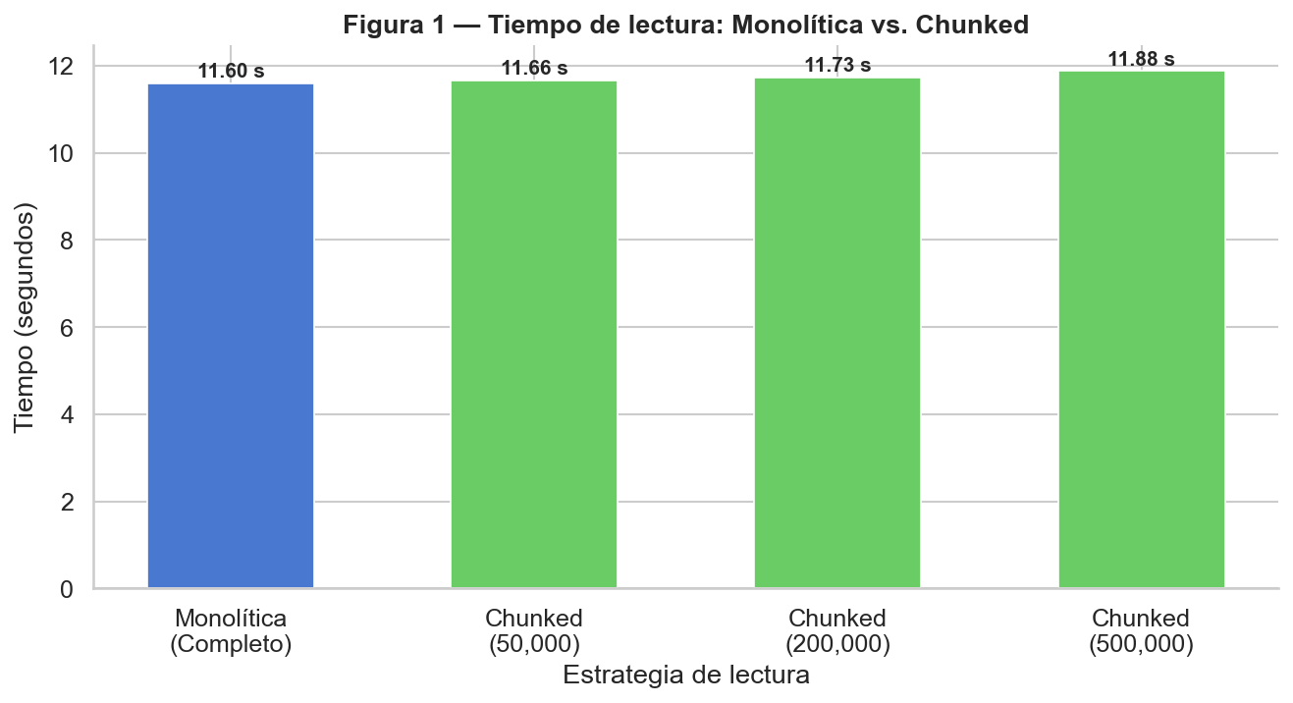
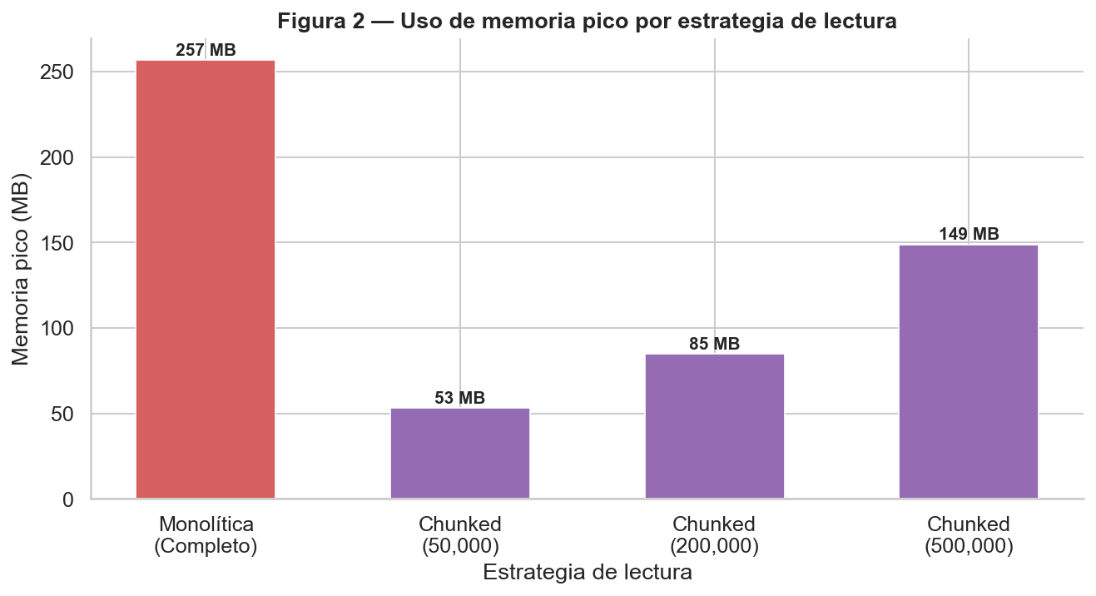

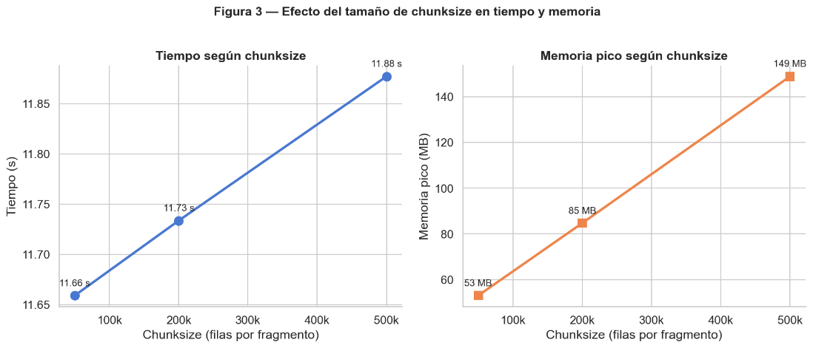
La lectura monolítica registra 11,60 s y 257 MB de memoria pico. La estrategia chunked de 50.000 filas registra 11,66 s y 53 MB, por lo que sacrifica solo 0,06 s frente a una reducción de memoria de aproximadamente 79,4 %. En esta corrida, aumentar el chunksize incrementa la memoria sin generar mejora temporal: 200.000 filas sube a 85 MB y 500.000 filas a 149 MB. Por lo tanto, el beneficio de chunking no es velocidad, sino estabilidad, control de memoria y capacidad de continuar el procesamiento cuando el archivo completo no cabe en RAM.
6.3 Experimento C - Procesamiento incremental
Métrica | Resultado
Filas procesadas | 1.000.000
Filas posteriores al filtro estado != Falla y consumo_kwh > 0 | 969.937
Porcentaje de registros retenidos | 96,99 %
Métrica derivada principal | consumo_promedio_kwh = consumo_total / n_registros
Agregaciones generadas | consumo por comuna/tipo_cliente; voltaje promedio por comuna

Comuna | Consumo total kWh | Interpretación
Nunoa | 913.728,053 | Mayor consumo total simulado; diferencia pequeña  por distribución uniforme.
Santiago | 911.831,928 | Segundo mayor consumo total.
Pudahuel | 908.880,515 | Valores cercanos al promedio global.
Maipu | 908.718,676 | Valores cercanos al promedio global.
La Florida | 908.092,435 | Valores cercanos al promedio global.
Vitacura | 907.750,241 | Valores cercanos al promedio global.
Providencia | 904.327,247 | Valores cercanos al promedio global.
Las Condes | 902.991,536 | Menor consumo total simulado, sin significancia  operacional real por diseño sintético.

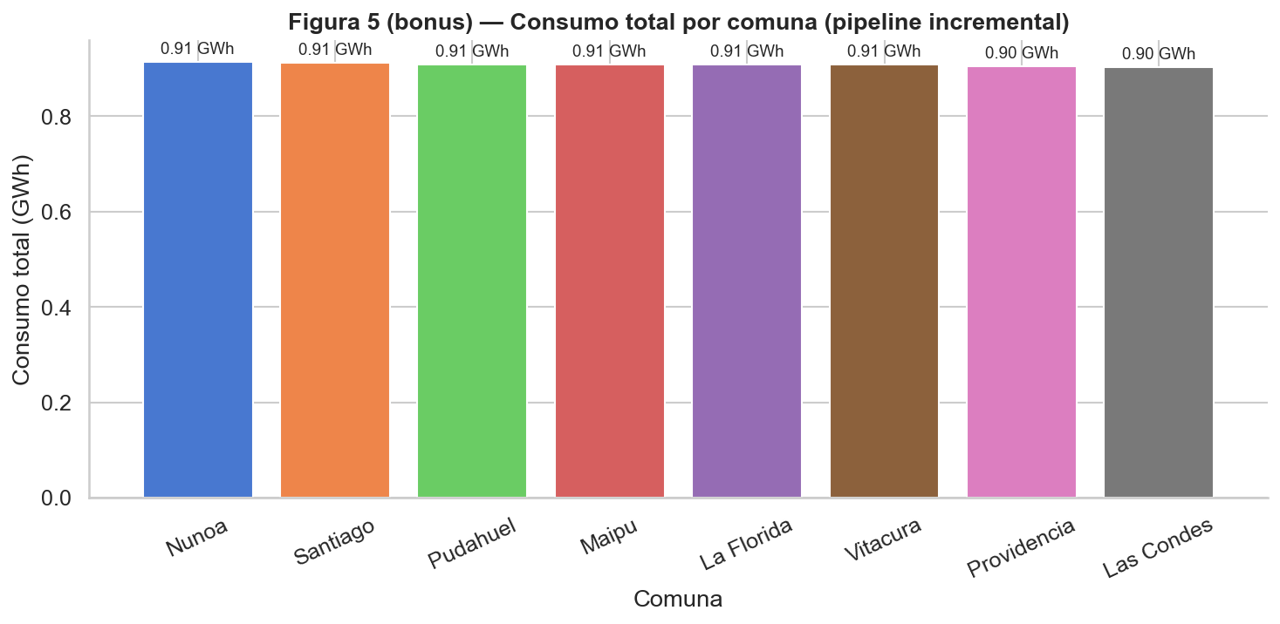
La distribución por comuna es deliberadamente homogénea, ya que las comunas fueron generadas de manera aleatoria y balanceada. Por ello, la Figura 5 no debe leerse como una conclusión de negocio sobre mayor demanda real, sino como una validación de que el pipeline consolida correctamente grandes volúmenes sin perder consistencia entre grupos.
6.4 Experimento D - Formato columnar y particionamiento
Formato | Tiempo consulta (s) | Memoria (MB) | Tamaño (MB) | Interpretación
CSV | 0,68 | 24,85 | 93,18 | Formato row-oriented; lectura más costosa para analítica.
Parquet monolítico | 0,01 | 0,02 | 18,78 | Formato columnar con compresión y lectura selectiva.
Parquet jerárquico | 0,17 | 0,01 | 29,95 | Particionamiento year/month/comuna; acelera consultas filtradas, pero introduce overhead de archivos pequeños.
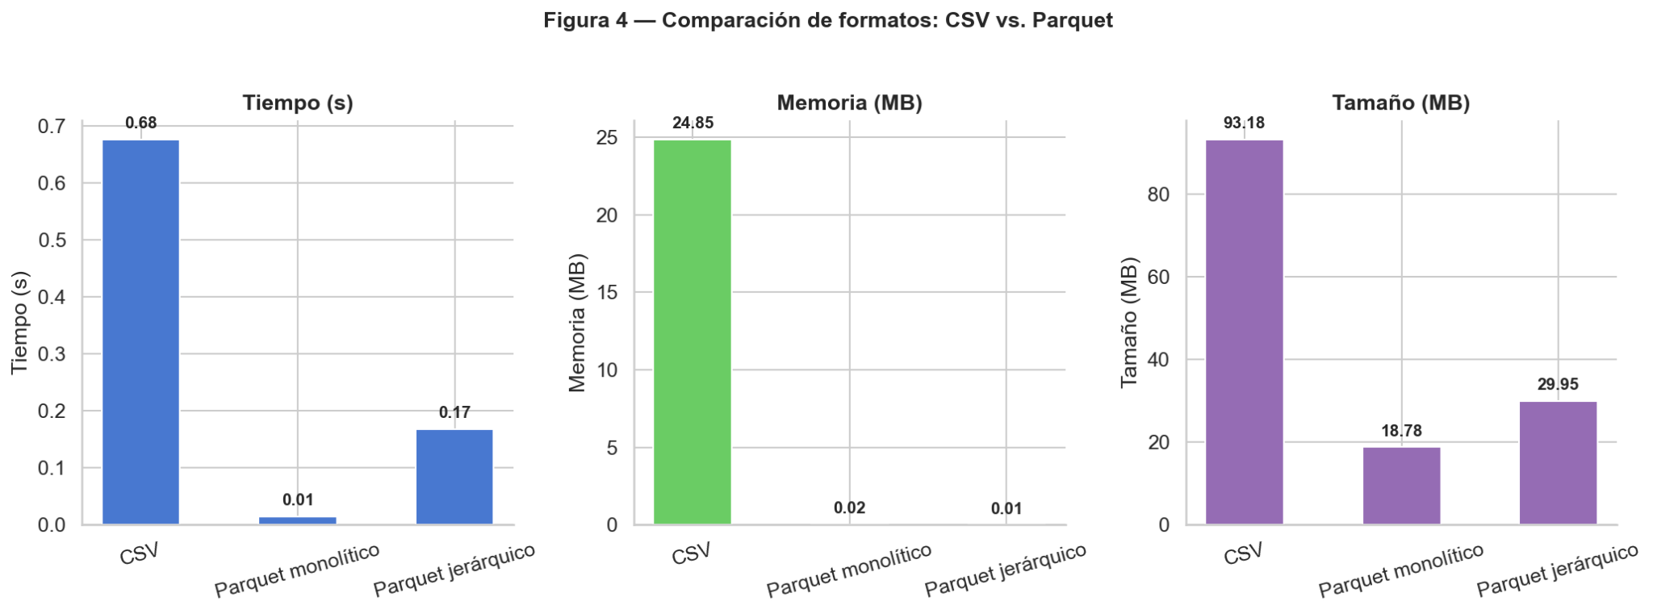
El cambio de CSV a Parquet monolítico reduce el tamaño desde 93,18 MB hasta 18,78 MB, equivalente a una reducción aproximada de 79,8 %. El Parquet jerárquico alcanza 29,95 MB, menor que CSV pero mayor que Parquet monolítico; esto es esperable cuando existen múltiples particiones y archivos, ya que cada archivo incorpora metadatos y reduce la eficiencia de compresión global.
La consulta sobre Parquet monolítico es la más rápida en esta escala local. La consulta sobre Parquet particionado es más lenta que el Parquet monolítico, pero sigue siendo más eficiente que CSV para un patrón selectivo. Esta diferencia no invalida el particionamiento: muestra que su beneficio aparece cuando el patrón de acceso filtra por las columnas de partición y cuando el volumen total supera el costo fijo de abrir múltiples archivos.

7. Analisis y Discucion
7.1 Trade-off entre tiempo y memoria
El experimento B evidencia que la lectura por chunks no siempre disminuye el tiempo. En archivos medianos, el overhead de iterar, parsear y combinar fragmentos puede compensar cualquier beneficio de memoria. Sin embargo, desde una perspectiva de infraestructura, la memoria es el recurso crítico: un pipeline que tarda unos segundos adicionales pero evita OOM es preferible a una lectura monolítica que solo funciona mientras el archivo sea pequeño.
7.2 Efecto del formato de almacenamiento
Parquet aporta valor porque evita parsear texto, conserva tipos, comprime mejor y permite leer solo las columnas necesarias. La reducción de 93,18 MB a 18,78 MB demuestra que el formato columnar no es solo una optimización de almacenamiento, sino una decisión arquitectónica que reduce I/O, costo de escaneo y tiempo de consulta en data lakes y plataformas serverless SQL.
7.3 Efecto del particionamiento
El particionamiento year/month/comuna es coherente con un caso de telemetría porque las consultas operacionales suelen filtrar por período y zona geográfica. No obstante, la Figura 4 muestra una advertencia importante: particionar no es gratis. Si el dataset es pequeño, el overhead de directorios y archivos puede hacer que el Parquet particionado sea más grande y no necesariamente más rápido que un Parquet monolítico. En producción, se debe buscar un tamaño de archivo equilibrado y evitar el problema de archivos pequeños.
7.4 Control metodológico de comparabilidad
Para máxima rigurosidad, la comparación de consultas debe asegurar que CSV, Parquet monolítico y Parquet particionado respondan exactamente la misma pregunta analítica. En el script entregado, la consulta particionada utiliza filtros year/month/comuna, mientras que las otras consultas se interpretan principalmente por comuna. Por ello, el resultado debe presentarse como comparación de patrones de acceso y no como equivalencia exacta de agregados. La versión ideal del experimento debe ejecutar dos comparaciones separadas: una consulta global por comuna y otra consulta filtrada por year/month/comuna en los tres formatos.
7.5 Limitaciones del experimento
La medición corresponde a una corrida representativa; para un informe experimental de máxima robustez conviene repetir cada prueba al menos 3 a 5 veces y reportar promedio, desviación estándar y rango. El dataset es sintético y balanceado; permite controlar el experimento, pero no captura sesgos, estacionalidad, fallas reales, datos faltantes ni distribución territorial real. tracemalloc mide asignaciones gestionadas por Python, pero puede subestimar memoria usada por buffers nativos de NumPy, Pandas o Arrow; por eso el RSS debe reportarse junto con la memoria pico. El particionamiento aumenta la cantidad de archivos y puede causar overhead si las particiones quedan muy pequeñas. La solución local no reemplaza una arquitectura distribuida; solo sirve como laboratorio para justificar decisiones de escalamiento.

8. Decisiones Técnicas por Escenario
Escenario | Arquitectura recomendada | Justificación técnica
Menos de 10 GB, baja concurrencia, análisis diario | Batch local con Pandas, dtype explícito y chunks si hay restricción de memoria. | Menor complejidad operacional; suficiente si el archivo cabe en RAM o puede procesarse incrementalmente.
10 a 500 GB, consultas analíticas frecuentes | Data lake con Parquet particionado por período y dimensión de consulta. | Reduce I/O, permite column projection y partition pruning, y es compatible con motores como Spark, Athena o BigQuery.
Pipeline de alto rendimiento en un solo nodo | Polars o Dask. | Aprovechan paralelismo multicore y reducen el costo de bucles secuenciales en Pandas.
Detección de anomalías con baja latencia | Streaming con Kafka y Flink/Bytewax/Spark Structured Streaming. | Permite procesamiento continuo, ventanas de eventos y alertas cercanas al tiempo real.
500 GB a PB, BI y machine learning compartidos | Lakehouse con Delta Lake, Apache Iceberg o Apache Hudi. | Agrega ACID, versionamiento, evolución de esquemas y gobierno sobre almacenamiento tipo lake.
Datos sensibles y elasticidad variable | Arquitectura híbrida. | Mantiene datos críticos on-premise y usa cloud burst para cómputo elástico o analítica intensiva.

9. Conclusiones y Recomendaciones

1. La lectura monolítica es viable en el experimento local, pero no es la estrategia más robusta para crecimiento de datos. Chunking controla memoria y permite continuidad operacional bajo restricciones de RAM.
2. El tamaño de chunksize debe elegirse empíricamente. En esta evidencia, 50.000 filas ofrecen el menor consumo de memoria con una penalización temporal marginal; 200.000 filas puede ser un punto de equilibrio cuando se busca reducir iteraciones sin elevar demasiado RAM.
3. Parquet debe usarse como formato analítico principal. Reduce tamaño, conserva esquema y mejora lectura selectiva, lo que lo hace adecuado para capas silver/gold de un data lake.
4. El particionamiento debe diseñarse según patrones de consulta. year/month/comuna es justificable para telemetría territorial y temporal, pero se debe controlar el problema de archivos pequeños.
5. Para una arquitectura productiva, el siguiente paso sería agregar orquestación, control de calidad, catálogo de datos, versionamiento lakehouse, monitoreo y repetición estadística de benchmarks.
Recomendación final: para el caso estudiado, la arquitectura objetivo sería un pipeline batch local reproducible para escala de laboratorio, evolucionando a un data lake con Parquet particionado si el volumen crece a decenas o cientos de GB, y a un lakehouse distribuido si se requieren transacciones, múltiples consumidores, gobierno, BI y machine learning sobre grandes volúmenes.

10. Anexos y Referencias
Anexo
python -m venv .venv
# Windows PowerShell
.venv\Scripts\Activate.ps1
pip install -r requirements.txt
python mainfinal4.py
.
├── mainfinal4.py
├── requirements.txt
├── README.md
├── datos/
│ └── consumo_electrico.csv
├── datos_parquet/
│ ├── consumo_completo.parquet
│ └── particionado_jerarquico/year=2023/month=.../comuna=.../
└── visualizaciones/
├── fig1_tiempo_lectura.png
├── fig2_memoria_lectura.png
├── fig3_chunksize.png
├── fig4_comparacion_formatos.png
└── fig5_consumo_por_comuna.png
Referencia
- Kleppmann, M. (2017). Designing Data-Intensive Applications. O’Reilly Media.
- Armbrust, M., Ghodsi, A., Xin, R., & Zaharia, M. (2021). Lakehouse: A New Generation of Open Platforms that Unify Data Warehousing and Advanced Analytics. CIDR.
- DAMA International. (2017). DAMA-DMBOK: Data Management Body of Knowledge (2nd ed.). Technics Publications.
- Apache Arrow Developers. Apache Arrow and Parquet documentation.
- Pandas Developers. Pandas documentation.
- Dask Developers. Dask documentation.
- Polars Developers. Polars user guide.
- Miranda Sandoval, M. (2026). Actividad Semana 4: Tratamiento de Archivos Big Data, Particionamiento y Selección Arquitectónica en Python. UTEM.
- Tanenbaum, White, Hwang

